TRƯỜNG TIỂU HỌC THANH AM  Họ và tên: ............................................  Lớp: 1A.... | PHIẾU ÔN TẬP

Điểm | Nhận xét của giáo viên | GV coi, chấm thi  (Kí, ghi rõ họ tên)
.....................................
.............................................................................
Phần I. Trắc nghiệm (7 điểm) Khoanh vào chữ cái trước câu trả lời đúng:
Câu 1. (M1) Số 85 đọc là: (1 điểm)
- Tám lăm | - Tám mươi năm
- Năm mươi tám | - Tám mươi lăm
Câu 2. (M1) Số 65 gồm: (1 điểm)
- 60 chục và 5 đơn vị | - 5 chục và 6 đơn vị
- 6 chục và 5 đơn vị | - 6 và 5
Câu 3. (M1) Kết quả của phép 45 + 41 là: (1 điểm)
- 87 | - 86 | - 67 | - 78

Câu 4. (M1) Đồng hồ bên chỉ mấy giờ ? (1 điểm)
- 6 giờ | 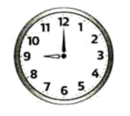  - 3 giờ
- 12 giờ | - 9 giờ

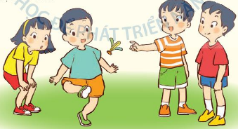
Câu 5. (M2) Minh, An, Bình và Dũng chơi tâng cầu. Kết quả là:
Minh tâng được 15 lần.
An tâng được 18 lần.
Bình tâng được 13 lần.
Dũng tâng được 20 lần.
Tên của các bạn tâng cầu được sắp xếp theo thứ tự từ nhiều nhất đến ít nhất là:
- Dũng, An, Bình, Minh | - Dũng, An, Minh, Bình
- Bình, Minh, An Dũng | - Minh, An, Bình, Dũng

Câu 6. (M2) Chiều dài của mảnh vải là ............... (1 điểm)
45 cm 53 cm

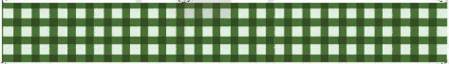

- 58 cm | - 89 cm | - 98 cm | - 78 cm

Câu 7. (M3) Hình bên có bao nhiêu hình tam giác? (1 điểm)
- 7 hình | - 8 hình
- 9 hình | 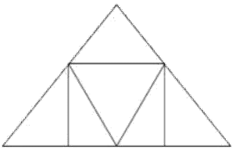  - 10 hình

Phần II: Tự luận (3 điểm)
Câu 8. (M1) Đặt tính rồi tính (1 điểm):
45 + 14 | 64 + 3 | 97 - 60 | 59 - 53
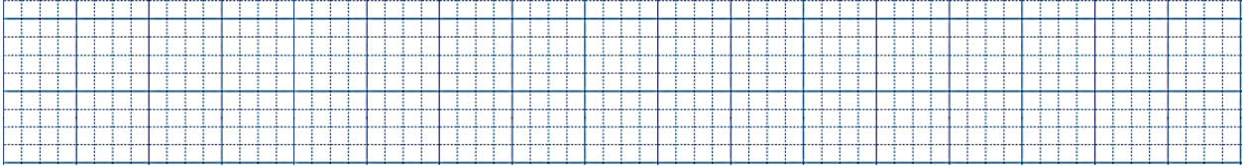

Câu 9. (M1, M2) Điền số hoặc dấu >, <, = vào chỗ chấm: (1 điểm)
- 34 + …. = 78 b) 68 - 18 …… 20 + 30
…. …..
57 = 50 + …. 60 – 30 + 20 …… 88 - 52
..…. …..
Câu 10. (M1) Viết phép tính và câu trả lời thích hợp: (1 điểm)
Nhà An có 17 quả trứng gà. Mẹ mua thêm 3 chục quả trứng gà nữa. Hỏi nhà An có tất cả bao nhiêu quả trứng gà ?
Đổi: ……………………………
Em hãy viết phép tính:
Em hãy viết câu trả lời:

